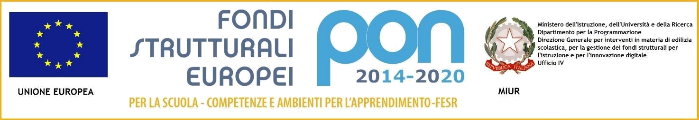



Ministero dell’Istruzione, dell’Università e della Ricerca
Ufficio Scolastico Regionale per la Calabria
ISTITUTO COMPRENSIVO M.MACRI'
Via Dromo,2 89032 BIANCO (Rc) Tel 0964/1910889
rcic84400e@istruzione.it PEC rcic84400e@pec.istruzione.it

Al Dirigente Scolastico
dell’IC di Bianco (RC)

Oggetto: Domanda di partecipazione al PON“ La scuola è di tutti” - Codice Identificativo 10.1.1A-FSEPON-CL-2017-254

Il sottoscritto genitore/tutore ……………………………………………………….……, nato il…………
a ………………………………..…… (……) residente a …………………………………………………
(…….) in via/piazza………………………………………………………………… n. …. CAP …………
Telefono ………………… Cell. ……………………….. e-mail …………………….…………………...

e

Il sottoscritto genitore/tutore ……………………………………………………….……, nato il…………
a ……………………………..…… (……) residente a …………………………………………………
(…….) in via/piazza………………………………………………………………… n. …. CAP …………
Telefono ………………… Cell. ……………………….. e-mail …………………….…………………...

avendo letto l’ Avviso n. Prot. del 15/03/2018 relativo alla selezione dei partecipanti "Progetti di inclusione sociale e lotta al disagio nonché per garantire l’apertura delle scuole oltre l’orario scolastico soprattutto nella aree a rischio e in quelle periferiche" - TITOLO PROGETTO : “ La scuola è di tutti” - Codice Identificativo 10.1.1A-FSEPON-CL-2017-254 e tenuto conto di quanto deciso dal Consiglio di classe /interclasse;

ACCONSENTONO
che il/la proprio/a figlio/a …………………………………………………………., nato il …………... a
……………………………………………… (…) residente a …………….………………………... ( …)

in via/piazza …………………………………………………… n. ……….. CAP …………………………
iscritto/a e frequentante la classe …… sez. …. Scuola primaria/ secondaria di primo grado di ________________________________________
partecipi al sotto indicato modulo formativo, previsto da bando indicato in oggetto.
(contrassegnare con una X il modulo scelto)

Titolo modulo | Scuola |  | Durata | X
n.1 -Tutti in scena-Attività: Arte;scrittura creativa;teatro | Secondaria primo grado |  | 30 ore
n. 2 Giochiamo insieme - Attività :Educazione motoria;sport;gioco didattico | Scuola primaria |  | 30 ore
n. 3 Mente attiva-Attività: Potenziamento delle competenze di base | Secondaria primo grado |  | 30 ore
n. 4 Sportivamente- Attività : Educazione motoria,sport;gioco didattico | Scuola primaria |  | 30 ore
n. 5 Amo la mia lingua - Attività :Potenziamento delle competenze di base | Secondaria primo grado |  | 30 ore
n. 6 Tante voci un solo coro-Attività : Musica strumentale; canto corale | Scuola primaria |  | 60 ore

I sottoscritti dichiarano di aver preso visione del bando e di accettarne il contenuto. Si impegnano a far frequentare il/la proprio/a figlio/a con costanza ed impegno, consapevoli che per l’amministrazione il progetto ha un impatto notevole sia in termini di costi che di gestione. Si precisa che l’Istituto Comprensivo di Bianco depositario dei dati personali, potrà, a richiesta, fornire all’autorità competente del MIUR le informazioni necessarie per le attività di monitoraggio e valutazione del processo formativo a cui è ammesso il proprio figlio.

I sottoscritti avendo ricevuto l’informativa sul trattamento dei dati personali loro e del/della proprio/a figlio/a autorizzano codesto Istituto al loro trattamento solo per le finalità connesse con la partecipazione alle attività formativa previste dal progetto.

Infine, dichiarano di allegare alla presente:

Scheda notizie partecipante

Data, Firme dei genitori

___________________________

___________________________

SCHEDA NOTIZIE PARTECIPANTE

Codice Fiscale

Cognome e Nome

Sesso

Cittadinanza

Data di nascita

Comune di nascita

Provincia di nascita

Paese estero nascita

Paese Estero Residenza

Indirizzo Residenza

Provincia Residenza

Comune Residenza

Cap. Residenza

Telefono

E-mail

Altro

Firma dei genitori Firma partecipante

_____________________________ _______________________________

_____________________________

TUTELA DELLA PRIVACY - Il titolare del trattamento dei dati, nella persona del D.S., informa che, ai sensi e per gli effetti del D.Lgs. n.196/2003 e successive integrazioni e modifiche, i dati raccolti verranno trattati per solo per le finalità connesse con la partecipazione alle attività formativa previste dal progetto e per la rendicontazione all’Autorità di gestione delle azioni attivate per la sua realizzazione e che i dati personali da Lei forniti ovvero altrimenti acquisiti nell’ambito della nostra attività formativa, serviranno esclusivamente per la normale esecuzione del Modulo formativo a cui suo/a figlio/a si iscrive.

F.to / Il Dirigente Scolastico
Il Collaboratore del Dirigente
Prof. Alberto Crupi
Firma autografa sostituita a mezzo stampa ai sensi dell’art. 3,
comma 2 del decreto legislativo n. 39/93

